تنشيف وشد عضلات الصدر
شد عضلات الصدر وتنشيفها ليس بالعمليه السهله ولا هي صعبه في حد ذاتها على من يريد شد الصدر وهنا أقول شد عضلات الصدر وبعدها سوف تأتي عمليه التنشيف فعمليه الشد متناسقه خطوه بخطوه مع عمليه تنشيف تقويه وشد عضلات الصدر .
يجب عليك أن تعلم أنه في هذا الموضوع سوف نتناول بعض التمرينات الخاصه بكمال الأجسام والأخرى الخاصه بالتمارين المنزليه .

التمرين الأول – وهو تمرين الضغط :-
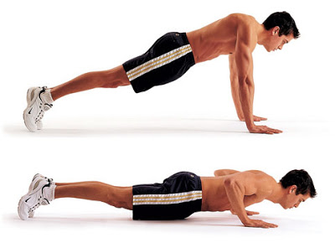
تمرين الضغط ينشف ويشد الصدر

من الجيد أن تعلم أن تمرين الضغط من التمارين الأساسيه التي تعمل على شد عضلات الصدر وعمل شكل جميل متناسق لها كما أن تمرين الضغط من التمارين التي تمنحك القوه والقوه الحقيقيه بالإضافه لتمرين العقله .
وربما يقول البعض منكم أنه لا يستطيع عمل تمرين الضغط فلا تقلق فكل ما عليك هو قراءه هذا المقال الخاص بتمرين الضغط للمبتدئين وتطبيق كل ما به حتى في موضوعنا هذا ولقراءه المقال الرجاء الضغط هناااااااااااااااا

التمرين الثاني – وهو تمرين ضغط البنش المستوي bar bench press :-
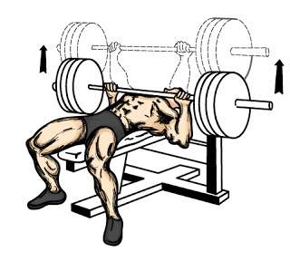
تمرين ضغط البنش المستوي
يستهدف هذا التمرين جميع عضلات الصدر العلويه والسفليه .
في هذا التمرين سوف نقوم بأدائه عن طريق البار فقط وليس الدامبل بالوزن المناسب مع عمل 3 مجموعات ب 8 – 10 تكرارت مع تعديل الوزن المناسب .

التمرين الثالث – وهو تمرين ضغط البنش المائل incline bench press :-
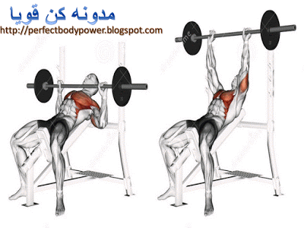
تمرين ضغط البنش المائل
هذا التمرين يقوم بتقويه عضلات الصدر العلويه مما يحسن من هيئه وشكل عضله الصدر .
قم بعمل 3 مجموعات بالبار وليس الدامبل ب 8- 10 تكرارات مع تعديل الوزن المناسب لذلك .

التمرين الرابع – وهو تمرين ضغط البنش المائل العكسي decline bench press :-
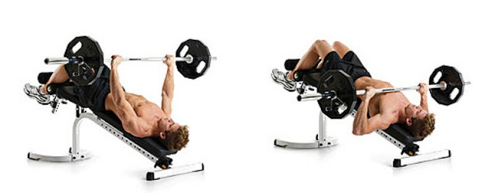
تمرين ضغط البنش المائل العكسي
هذا التمرين هو مشابه لتمرين ضغط البنش المائل السابق ولكن في هذا التمرين تكون درجه الميل أو وضعيه الميل عكسيه حيث يكون وجهك وجسمك العلوى مائل لأسفل ورجليك مائله لأعلى .
يقوم هذا التمرين بتقويه الجزء السفلي من عضله الصدر حيث يعمل على تركيز الضغط بنسبه أعلى على الحزء السفلي على حساب الجزء الأعلى من عضله الصدر مما يعمل على تضخيم الجزء السفلي من عضله الصدر وتحسين مظهرها ومظهر الصدر بشكل عام .

التمرين الخامس - وهو تمرين الصدر على جهاز البيك ديك pec deck machine :-
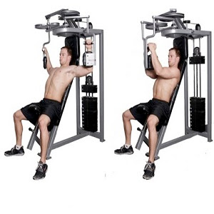
تمرين الصدر جهاز البيك ديك
جهاز التمارين المخصص لعضلات الصدر هو من الأجهزه الفعاله حيث بعد انتهائك من تمرين الصدر بالبار يمكنك العمل على هذا الجهاز ولكن بوضع مائل وليس وضع الاستلقاء كما هو الحال في البار ، وبهذا التمرين على الجهاز يمكنك التجميع والتكثيف لعضلات الصدر بعد التضخيم بتمارين البار فهذا التمرين مهم جدا .
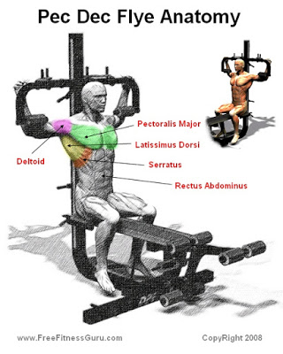
العضلات الفعاله لجهاز البيك ديك
إذا قمت بتطبيق جميع التمارين السابقه فقط بدون إضافات والاستمرار على هذا الجدول لمده شهر بدون التدرب على أي عضلات أخرى بخلاف الصدر فسوف تلاحظ بعد ذلك تحسنا كبيرا بهيئه وقوه وشكل عضلات الصدر لديك .

